探究电流与电压、电阻的关系
重难设问
1. 定值电阻R₁短路(或断路)
2. 电压表有较大示数，电流表几乎无示数
3.（1）小灯泡断路 （2）小灯泡短路 （3）滑动变阻器断路
典例精讲
例 (1)如答图1所示 (2)定值电阻短路 (3)如答图2所示 当电阻一定时，电流与电压成正比 (4)换用不同阻值的定值电阻，多次进行实验 (5)不合理 小灯泡的电阻随温度的升高而变大 (6)0.4 右 2
(7)电压不变时，电流与电阻成反比 作出I－图像
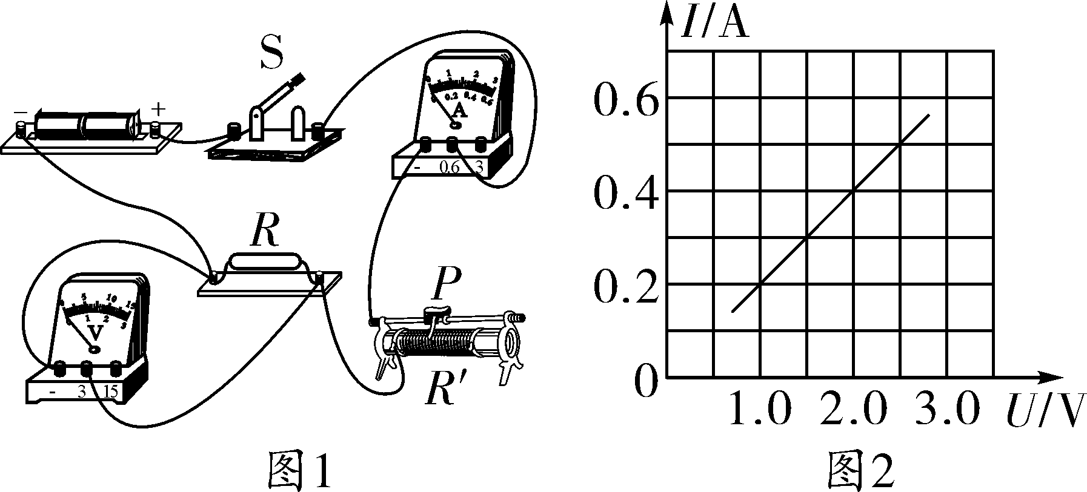
实战演练
基础训练
1.(1)如图所示
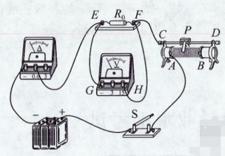
(2)B
(3)3 0.3
(4)电阻一定时,电流与电压成正比
(5)10
(6)3 变阻器的最大电阻过小(或定值电阻过大,电源电压过大)
- 电压一定时,电流与电阻成反比
【解析】本题考查探究欧姆定律的实验。(1)要求滑动变阻器此时接入电路的阻值最大,故由题图甲可知,应将滑动变阻器左下接线柱连入电路中,再将C或D接线柱连入电路中与电阻串联。(2)若R₀处发生短路,电压表没有示数,电路为通路,电流表有示数,A不符合题意;若R₀处发生断路,电流表没有示数,电压表串联在电路中测电源电压,电压表有示数,B符合题意;导线EG断路,电路为通路,电流表有示数,电压表没有连入电路中,电压表没有示数,C不符合题意。(3)实验③时,电压表、电流表的示数如题图乙所示,电压表选用0～15V量程,分度值为0.5 V,示数为3 V;电流表选用0～0.6A量程,分度值为0.02 A,示数为0.3 A。(4)由实验数据可知,电压与电流之比为R＝＝＝＝==10Ω ,为一定值,故探究结论为电阻一定时,电流与电压成正比。(5)由(4)可知,本实验还可测得定值电阻R₀的阻值为10Q。(6)由题中第二个表知,电阻两端的电压始终保持不变,Uv=IR=0.6 A×5Ω=……=0.2 A×15Ω=3V;根据串联电路电压的规律,滑动变阻器分得的电压U_{滑}=U-Uv
=6 V-3V=3 V,根据分压原理,当接入25Ω的定值电阻时,滑动变阻器连入电路中的电阻为R_{滑}=1×25Ω=25Ω，即大于滑动变阻器的最大电阻20Ω,故实验④时,小华无论怎样移动滑动变阻器的滑片P,电压表虽有示数、但无法达到她想要的3 v,原因是滑动变阻器的最大电阻太小。(7)因电流与电阻之积为一定值,故根据已测数据可得探究结论:电压一定时,电流与电阻成反比。
2.(1)断开 阻值最大(或最大阻值或最右端) (2)电阻R断路 (3)①如答图所示 ②正比
(4)滑动变阻器接入电路的阻值(或滑片P的位置) (5)A
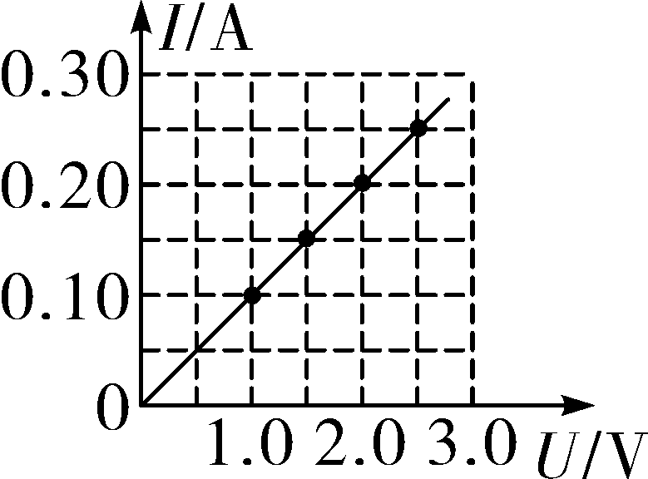
答图
【解析】(1)在连接电路过程中，为防止连接错误，损坏器材，开关处于断开的状态；闭合开关前，要使滑动变阻器接入电路阻值最大，即滑片应位于最右端；(2)闭合开关后电流表指针几乎不偏转，说明电路中存在断路，电压表示数始终接近3 V，说明电压表并联在电源两端，因此电路故障是电阻R断路；(3)根据实验数据，在图乙中分别描出电流表示数与电压表示数对应的点，并连接起来，如答图所示；分析实验数据可得出：当导体的电阻一定时，通过导体的电流与导体两端的电压成正比；(4)实验中，为了获得多组数据，通过移动滑动变阻器的滑片改变电阻R两端的电压；(5)此实验过程中，多次测量的目的是为了找出普遍性规律，这与“探究电流与电阻的关系”的目的相同，测未知电阻的阻值时，多次测量的目的是为了求平均值减小实验误差．故选A.
拔高训练
3. (1)B (2)如答图所示 (3)0.2 (4)2 没有控制电阻两端的电压一定 (5)B (6)可行

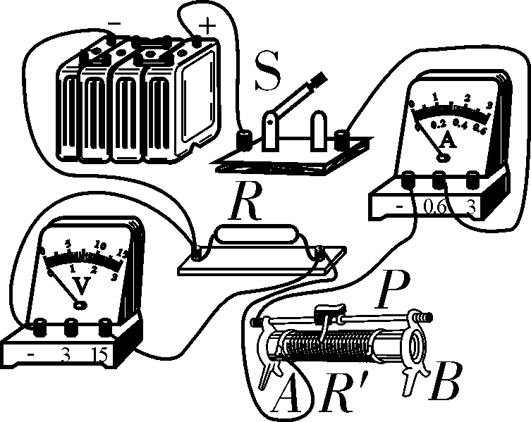
答图
【解析】(1)由图甲可知，为了保护电路，开关闭合前，滑动变阻器的滑片P应置于滑动变阻器阻值最大处，即B端；(2)滑动变阻器遵循“一上一下”接线原则，由电路图可知，由于滑片P在B点时接入的阻值最大，所以把滑动变阻器的左下接线柱与电阻R的右接线柱相连，如答图所示；(3)由图丙可知，电流表选用的是0～0.6 A量程，分度值为0.02 A，电流表的示数为0.2 A；(4)在“探究电流与电阻的关系”的实验中，应保持电阻两端的电压不变，由表格中的数据可知，第1、3、4、5次的实验中，电阻两端的电压都为0.6 A×10 Ω＝0.3 A×20 Ω＝0.2 A×30 Ω＝0.15 A×40 Ω＝6 V，而第2次实验时，电阻两端的电压为0.2 A×15 Ω＝3 V，故第2次实验操作是错误的；(5)电流I与R之间的函数关系式为I＝，因为电压U>0且为定值，且I>0，R>0，所以它的图像为第一象限的反比例函数的图像，B正确，故选B；(6)用电阻箱代替定值电阻，通过电阻箱面板知道所接电阻的阻值，通过调节滑动变阻器能够使电阻箱两端的电压保持不变，电阻箱两端的电压可通过电压表显示出来，此方案可行．
4.(1)不变 b (2)变大 右 (3)反比 b 5 Ω
【解析】(1)由图甲所示电路可知，滑动变阻器与电阻并联，电流表测通过滑动变阻器的电流，且电压表串联在了电路中，闭合开关，向左移动滑片，发现电流表示数不变，电压表示数接近电源电压；经检查发现电路存在故障，小帅如图乙所示又接了一根导线，滑动变阻器与电阻并联，所以在图乙中去掉导线b才能排除故障；(2)保持滑片P的位置不变，用10 Ω的电阻替换5 Ω，闭合开关，根据串联电路总电阻等于各分电阻之和可知，电路总电阻变大，电源电压不变，通过电路的电流变小，则滑动变阻器两端的电压会变小，定值电阻两端电压变大，为控制定值电阻两端电压不变，滑动变阻器接入电路的电阻应变大，所以滑动变阻器的滑片应向右移动；(3)实验数据表明，电流与电阻的乘积等于电阻两端的电压，而本实验中，电阻两端的电压是不变的，所以本实验可初步得到结论：当导体两端电压一定时，通过导体的电流与导体的电阻成反比；定值电阻两端的电压始终保持U_{V}＝2 V，根据串联电路电压的规律，滑动变阻器分得的电压：U_{滑}＝U－U_{V}＝3 V－2 V＝1 V，根据串联电路的分压原理可得，R_{滑}∶R_{定}＝U_{滑}∶U_{定}＝1∶2，当定值电阻的阻值为25 Ω时，滑动变阻器的阻值为12.5 Ω，滑动变阻器最大阻值为10 Ω则需在b点串联5 Ω的电阻．
拓展提升
5. (1)如答图所示 (2)滑动变阻器断路 (3)正比 (4)1.5 ②①④③ (5)20

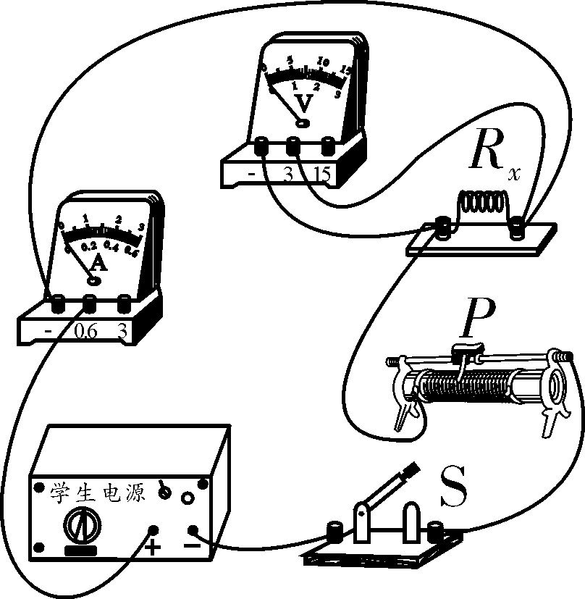
答图
【解析】(4)为使实验顺利进行，只要最大定值电阻满足即可！设控制定值电阻两端的电压至少保持U_{V}，由串联电路的规律和分压原理有＝，当变阻器连入电路中的阻值最大时，电压表示数最小，解得U_{V}＝1.5 V；断开开关，改接另一个定值电阻后，从安全和规范角度考虑，应先把滑动变阻器的滑片调至阻值最大处，然后闭合开关，滑片移到适当位置，记录电流表的示数，故正确的顺序为②①④③；(5)由图丙画出的电流与电阻关系图像可知，除定值电阻为20 Ω外，电流与电阻之积均为3 V不变，所以阻值为20 Ω的定值电阻连入电路时未移动滑片；
6. (1)如答图所示 (2)电阻一定时，电流与电压成正比 (3)变大 右 (4)B (5)2.8 2.1
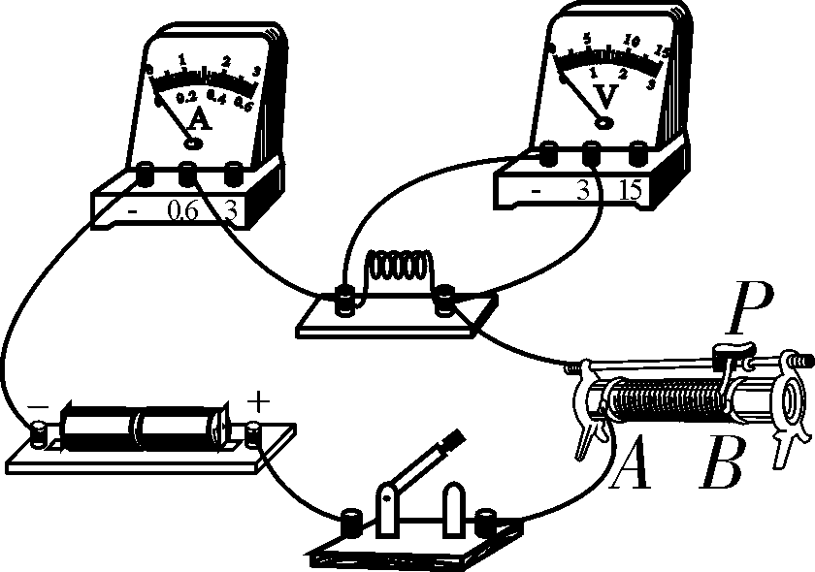
答图
【解析】(4)分析图乙发现，图像a跑到图像b上面，利用数学知识可知，图像斜率表示电阻，哦～原来是测得电阻值偏小，什么原因呢？聪明的学生结合选项和电路直接判断原因是：电压表分流，故选B；(5)这道题最大的拦路虎是电源电阻，设电源内阻为r，将5 Ω、10 Ω的定值电阻接入电路，闭合开关后，读出电流表示数分别为0.42 A、0.24 A，由串联电路的规律及欧姆定律可得，电源电压U_{源}＝I₁×(R₁＋r)＝I₂×(R₂＋r)，代入数据解得r＝ Ω，电源电压U_{源}＝2.8 V；为完成验证，甲图中将5 Ω的定值电阻接入电路，当变阻器连入电路的电阻为0时，电路中的最大电流I_{大}＝0.42 A，此时定值电阻两端的最大电压U_{大}＝2.1 V.

伏安法测定值电阻阻值
典例精讲
例 (1)如答图所示 (2)保护电路 改变电池的节数 (3)连接电路时，开关未断开 (4)2.4 0.48 ①求平均值减小误差 ②5 (5) 第1组数据有拼凑的嫌疑，滑动变阻器全部接入电路，电路中的最小电流为0.2 A (6)偏小 (7)②闭合开关S、S₁接2 ③ ④保护电路，同时可以多次测量求平均值，减小误差
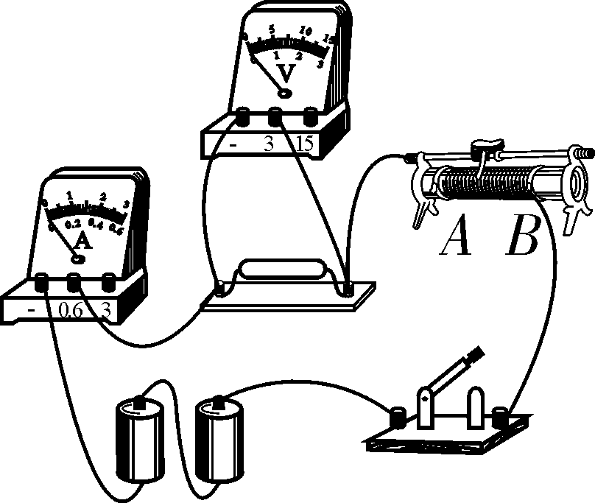
例题答图
【解析】(5)滑动变阻器的规格是“10 Ω 1.5 A”，被测电阻的阻值为5 Ω，可以算出电路的最小电流为I＝＝＝0.2 A，而第1组数据的电流竟然可以低到0.12 A，数据不可能；(6)电表有内阻，电流表在干路中，测通过待测电阻和电压表的电流之和，那测出来的电流偏大，根据R＝就知道了，电阻的测量值比真实值偏小；(7)电流表突然损坏了，为你提供一个定值电阻，这样欧姆定律就可以继续使用了，咱设计的电路开关S不管接哪，两电阻的连接方式没变，只是电压表测量对象改变，根据串联电路特点结合欧姆定律可得，待测电阻R_{x}＝.
实战演练
基础训练
1. (1)断开 左 保护电路 (2)滑动变阻器断路 (3)0.2 10.0 (4)缺少平均电阻一栏
【解析】(1)连接电路时，开关要处于断开状态，闭合开关前要将滑动变阻器的滑片移到阻值最大处，即最左端，目的是保护电路；(2)实验时，小明闭合开关，发现电流表和电压表指针都不偏转，说明电路发生了断路，用一根导线先后连接接线柱B与C、C与D，发现电表示数均无变化，说明不是BD之间的电路断路，连接接线柱D与E时，电压表和电流表指针明显偏转，说明电路故障是D与E之间发生了断路，即可能是滑动变阻器断路；(3)图中电流表接0～0.6 A量程，分度值为0.02 A，则示数为0.2 A，此时电阻的阻值为R＝＝＝10.0 Ω；(4)测量定值电阻阻值时，应该多次测量后求取电阻的平均值作为最终值，所以表格存在的问题是缺少平均电阻一栏．
2. (1)如答图甲所示 (2)右 (3)连接电路时没有断开开关 R_{x}断路 (4)如答图乙所示 20
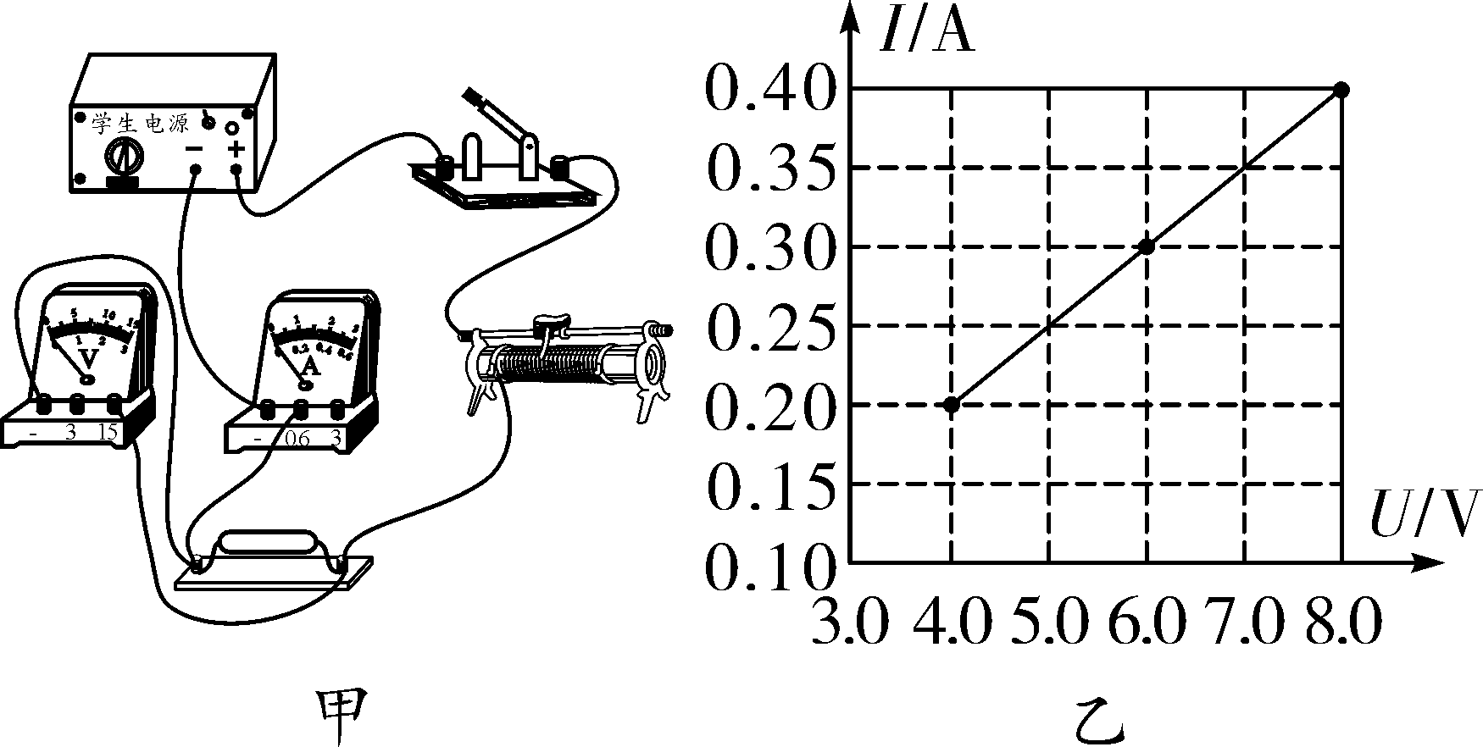
第2题答图
拔高训练
3. (1)右 (2)0.16 12.5 (3)电流
【解析】(1)闭合开关前，滑动变阻器的滑片应滑到阻值最大处，即右端；(2)由图－1可知，电流表选用的是0～0.6 A量程，由图－2可知，电流表的分度值为0.02 A，电流表的示数为0.16 A；R₁的阻值为R₁＝＝＝12.5 Ω；(3)由于电源由两节干电池串联组成，所以电源电压为3 V，当用R₂替换R₁时，电路中的最大电流为I_{大}＝＝＝0.007 5 A<0.02 A，由于最大电流小于电流表的最小分度值，无法从电流表上读取电流值，所以不能测出R₂的值．
4. (1)如答图所示 (2)定值电阻R发生了短路(或电压表短路) (3)2.4 8 (4)调节滑动变阻器滑片，测得多组数据，计算定值电阻R阻值的平均值 (5)①闭合开关S、S₁ ②闭合开关S、断开S₁ ③
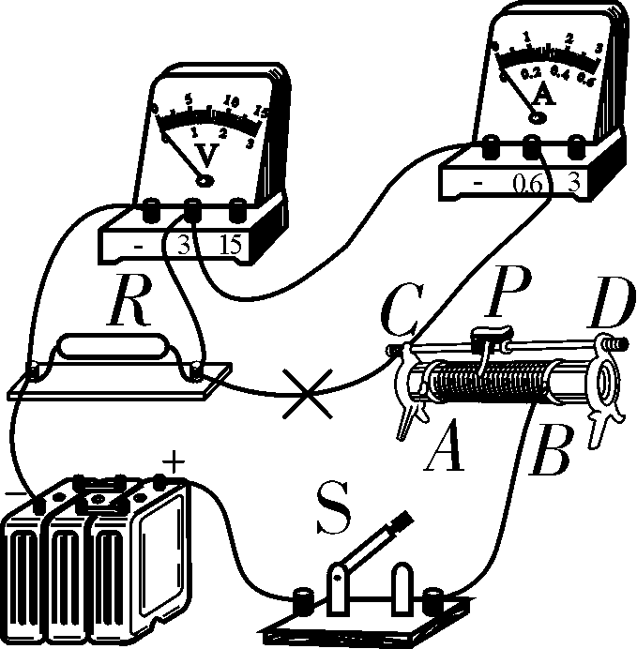
第4题答图
【解析】(1)电流表应串联在电路中，而不是并联在定值电阻两端，具体改法如答图所示；(2)闭合开关S后，移动滑片P时电流表有示数且不断变化，则电路为通路，发现电压表无示数，则电路故障可能是定值电阻R发生了短路(或电压表短路)；(3)由图可知，电压表的量程是0～3 V，最小分度值为0.1 V，示数为2.4 V，根据I＝可知，则R的阻值为R＝＝＝8 Ω；(4)只有一组数据，测出的阻值误差较大，应调节滑动变阻器滑片位置，多次测量求平均值，减小误差；(5)①闭合开关S、S₁，用电压表测出电源的电压U；②闭合开关S、断开S₁，用电压表测出待测电阻R_{x}两端的电压为U₁；③因串联电路中总电压等于各分电压之和，所以，R₀两端的电压U₀＝U－U₁，因串联电路中各处的电流相等，所以I＝＝，即＝，解得R_{x}＝.
拓展提升
5. (1)b 变大 (2)5 (3)不可取 欧姆定律的物理量取值应为同一电路的同一时刻对应的值 (4)如答图所示 ②闭合开关S、S₂，断开S₁ ③
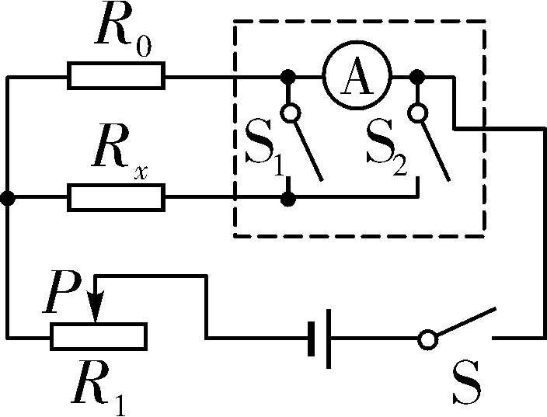
第5题答图
【解析】(4)实验中没有电压表，所以需要电流表与定值电阻串联替代电压表，电路设计如答图所示；①闭合开关S、S₁，断开S₂，读出电流表的示数I₁；②闭合开关S、S₂，断开S₁，读出电流表的示数I₂；则通过R_{x}的电流为I_{R}＝I₁－I₂，R_{x}两端的电压为U＝U₀＝I₂R₀；③R_{x}的阻值R_{x}＝＝.
伏安法测小灯泡的电功率
典例精讲
例 (1)如答图所示 (2)R₂ 左 (3)小灯泡断路 (4)右 0.5 (5)0.15 (6)小 【拓展】0.2 (7)偏大 (8)①U_{额} ③
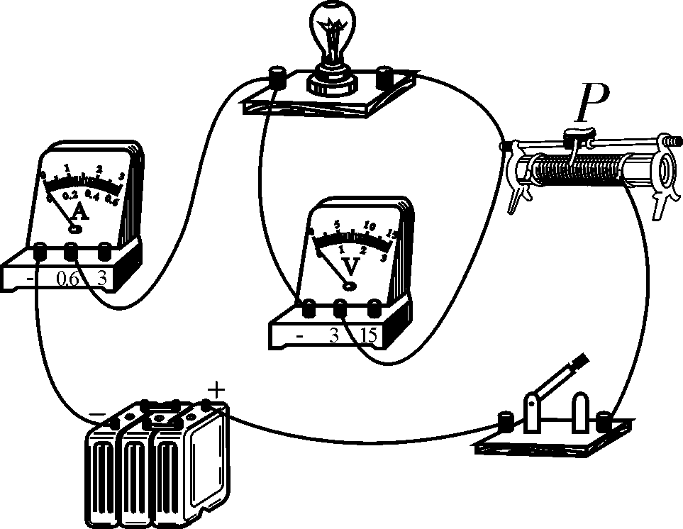
例题答图
【解析】(5)规格完全相同的两个小灯泡说明它们的阻值一样，将电压表并联在它们的两端，电压表的示数为3 V，那单个小灯泡的两端电压就是1.5 V，看一下图，1.5 V对应0.15 A，所以电流表的示数是0.15 A；(6)灯丝变细，电阻跟横截面积成反比，说明灯丝电阻变大，电压不变，由P＝公式，得到此旧灯泡消耗的实际功率减小；【拓展】小灯泡L₁的额定电压为2.5 V，正常发光时通过的电流为0.2 A，消耗的电功率为0.5 W，滑动变阻器消耗的功率P_{滑}＝(6 V－2.5 V)×0.2 A＝0.7 W；用小灯泡L₂替换L₁后，设L₂正常发光时，通过的电流为I′，则ΔP_{L}＝0.5 W－2 V×I′，ΔP_{滑}＝0.7 W－(6 V－2 V)×I′，由题可知，ΔP_{L}＝ΔP_{滑}，解得I′＝0.1 A，所以L₂的额定功率P_{额}′＝2 V×0.1 A＝0.2 W；(7)因为电压越大，电流通过灯丝产生的热量越多，灯丝电阻就越大，所以小灯泡电压为2 V时的电阻值小于2.5 V时的电阻，所以根据P＝计算出小灯泡的额定功率与真实值相比偏大
实战演练
基础训练
1. (1)如答图所示 (2)B (3)1.14 (4)将电压表接在0～3 V接线柱，并联在滑动变阻器两端
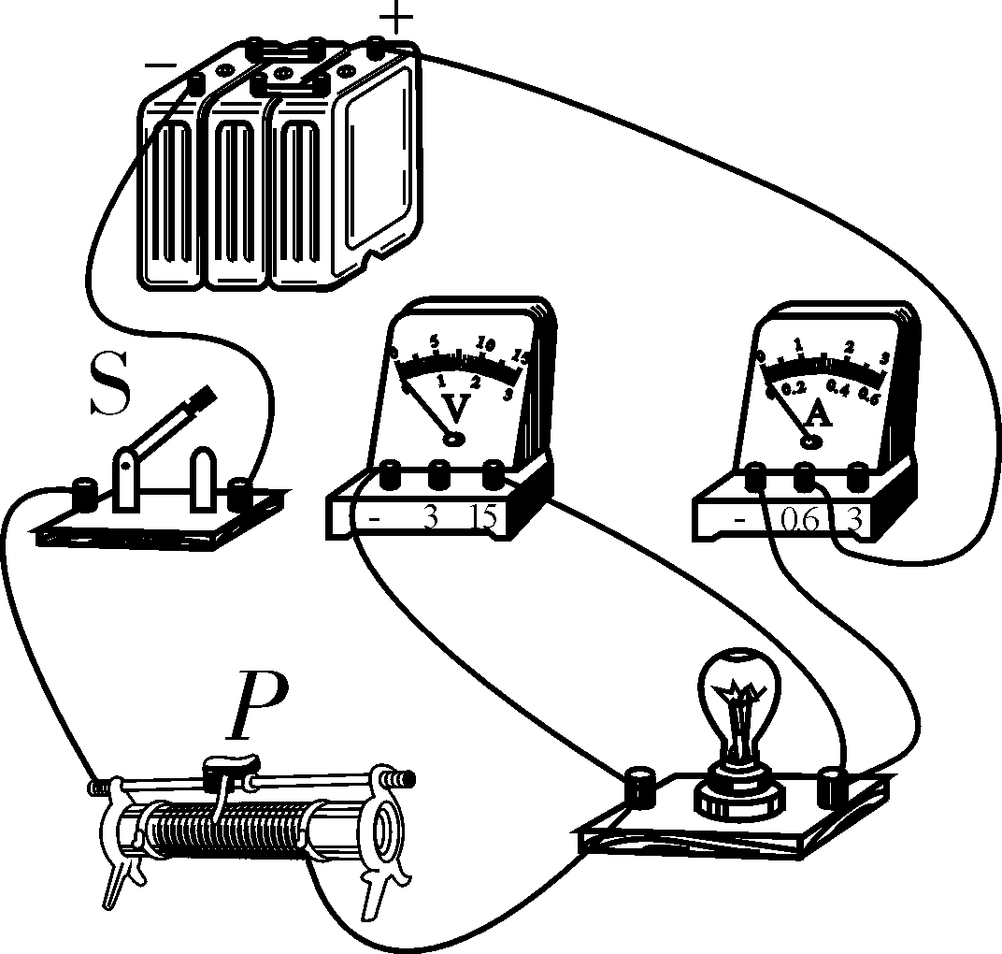
第1题答图
【解析】(1)要测小灯泡的电功率，那电压表就得与小灯泡并联，电流表与小灯泡串联，滑动变阻器滑片向右移动时小灯泡变亮，滑动变阻器的右下接线柱接入电路，实物连接如答图所示；(2)小灯泡始终不亮，电流表指针无偏转(这很重要)，电压表指针明显偏转，若小灯泡短路，电路是通路，电流表会有示数，电压表无示数，A错误；若小灯泡断路，电压表被串联入电路中，小灯泡不亮，电流表指针无偏转，电压表指针有明显偏转，B正确；若滑动变阻器短路，电路仍是通路，小灯泡发光，电流表会有示数，电压表有示数，C错误；若滑动变阻器断路，整个电路断路，则小灯泡不亮，电流表会无示数，电压表无示数，D错误．故选B；(3)小灯泡正常发光时电压等于额定电压3.8 V，注意观察图甲，电流表使用0～0.6 A量程，分度值0.02 A，读数为0.3 A，小灯泡的额定功率P＝UI＝3.8 V×0.3 A＝1.14 W；(4)由于小灯泡的额定电压为3.8 V，所以电压表必须选择大量程，当电压表的大量程损坏我们可以将电压表接在0～3 V接线柱上，并联在滑动变阻器两端．
2. (1)如答图所示 (2)断开 左 (3)断路 (4)0.58 0.87 小于 (5)减小(或变小)
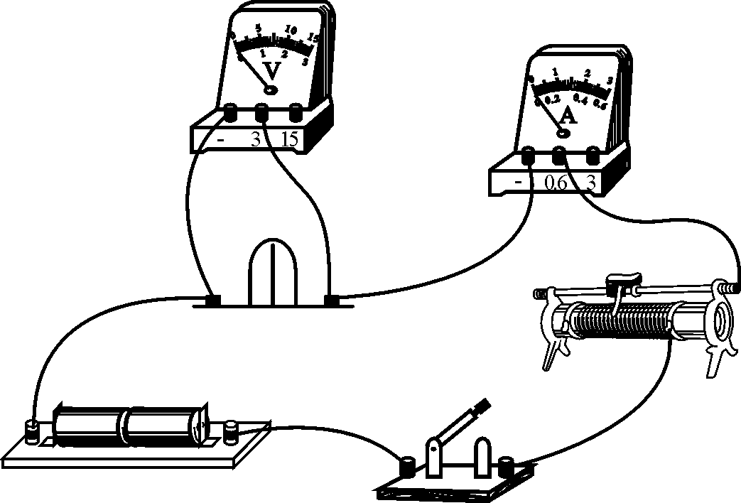
第2题答图
【解析】(1)电压表要和LED灯并联，并注意电流正进负出．由题可知，LED灯的额定电压是1.5 V，小于3 V，所以电压表应该选择0～3 V的量程，故LED灯的右端接线柱要和电压表的“3”接线柱相连，具体如答图所示；(2)为了电路元件的安全，连接电路时，开关要断开，在闭合开关前，要把滑动变阻器的滑片滑至阻值最大处．图中滑动变阻器下面的接线柱是右端的接线柱，所以滑片要滑到最左端；(3)LED灯不发光、电流表示数几乎为0，可以初步判断是电路中某处发生断路，而电压表示数约为电源电压，可以进一步确定是和电压表并联的部分发生了断路，所以故障可能是LED灯发生了断路；(4)因为电流表使用的是0～0.6 A的量程，每大格是0.2 A、每小格是0.02 A，读数是0.4 A＋0.02 A×9＝0.58 A；因为第3次实验时，LED灯的电压是其额定电压，这时通过它的电流是0.58 A，所以其额定电功率是P＝UI＝1.5 V×0.58 A＝0.87 W；当LED灯两端的实际电压小于额定电压时，通过LED灯的电流也小于其正常工作时的电流，根据P＝UI 可得，当电压小于额定电压时，实际功率也小于额定功率；(5)根据R＝可得，当LED两端电压分别1.0 V、1.2 V和1.5 V时，其电阻分别是 ≈3.33 Ω、 ≈2.86 Ω、 ≈2.59 Ω，所以当LED灯两端电压增大时，其电阻将减小．
拔高训练
3. (1)如答图所示 (2)滑动变阻器滑片是否在最大阻值处(电压表、电流表量程是否恰当等) (3)0.26 0.65 (4)I₁ IR₀
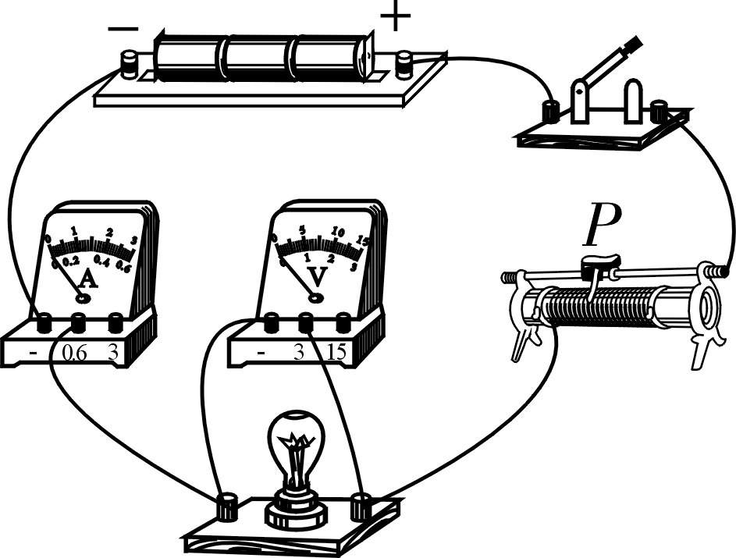
第3题答图
【解析】(1)由图－1可知，向右移动滑动变阻器的滑片P时，滑动变阻器接入电路的阻值变大，因此滑动变阻器应接左下接线柱，小灯泡的额定电压为2.5 V，因此电压表应接0～3 V量程，如答图所示；(2)闭合开关前要检查滑动变阻器是否在最大阻值处，防止电路中电流过大损坏电路元件；电流表、电压表的正、负接线柱是否接反；电流表、电压表选用的量程是否恰当；所有元件的接线柱是否有松动；滑动变阻器是否“一上一下”接入电路等；(3)检查电路无误后，闭合开关，移动滑动变阻器的滑片P，当小灯泡正常发光时，电流表的示数如题图－3所示，电流表选用小量程，分度值为0.02 A，示数为0.26 A，则小灯泡的额定功率P＝UI＝2.5 V×0.26 A＝0.65 W；(4)①闭合开关S₁，开关S₂接b，移动滑动变阻器的滑片，使电流表示数为I₁，此时小灯泡正常发光，其两端电压为额定电压；②保持滑动变阻器的滑片位置不变，开关S₂接a，调节电阻箱的阻值，使电流表示数为I₁，读出电阻箱的示数为R₀，此时电阻箱的阻值等于小灯泡正常发光时的电阻，则小灯泡的额定电压为U_{额}＝I₁R₀，小灯泡的额定功率为P_{额}＝U_{额}I₁＝IR₀.
4. (1)如答图所示 (2)小灯泡短路 (3)左 0.4 1 (4)②保持滑动变阻器的滑片不动，S₁接a ③ U_{额}×
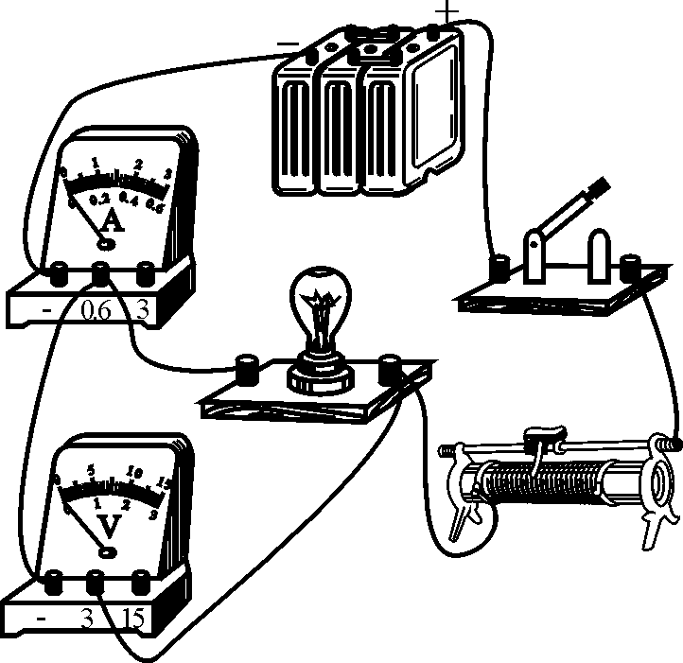
第4题答图
【解析】(1)滑动变阻器按“一上一下”的方式连入电路中，且要求滑动变阻器滑片向左移动时灯泡变亮，说明此时电路中电流变大，滑动变阻器接入电路的阻值变小，应接左下接线柱，具体如答图所示；(2)闭合开关，电流表有示数，说明电路中(除电压表外)不存在断路，电压表无示数，说明与电压表并联的小灯泡短路；(3)当滑动变阻器的滑片移到某一位置时，小明从“0～15 V”量程的刻度线看出指针停在12 V处，对应的是“0～3 V”量程的2.4 V刻度处，故此时的电压为2.4 V，要使电压表的示数为2.5 V，应增大灯泡两端的电压，根据串联电路的电压规律，应减小滑动变阻器两端的电压，应减小滑动变阻器连入电路中的电阻，故滑片应向左端滑动，直到电压表示数为额定电压2.5 V，小灯泡正常发光，由图－2可知电流表的示数为0.4 A, 小灯泡的额定功率P＝UI＝2.5 V×0.4 A＝1 W；(4)①闭合开关S，S₁接b，调节滑动变阻器的滑片使电压表示数为U_{额}，此时小灯泡正常发光；②保持滑动变阻器滑片位置不动，S₁接a，读出此时电压表示数为U₁；在①中，电压表测小灯泡两端的电压，小灯泡正常发光；在②中，电压表测小灯泡与定值电阻两端的总电压，因各电阻的大小和电压不变，小灯泡仍正常工作，根据串联电路电压的规律，此时定值电阻两端的电压U_{R0}＝U₁－U_{额}，由欧姆定律可知，小灯泡的额定电流I_{灯}＝＝，灯的额定功率P_{额}＝U_{灯}I_{灯}＝U_{额}×.
拓展提升
5. (1)如答图所示 (2)C (3)右 2.5 0.2 0.5 (4)0.1 0.3 (5)1
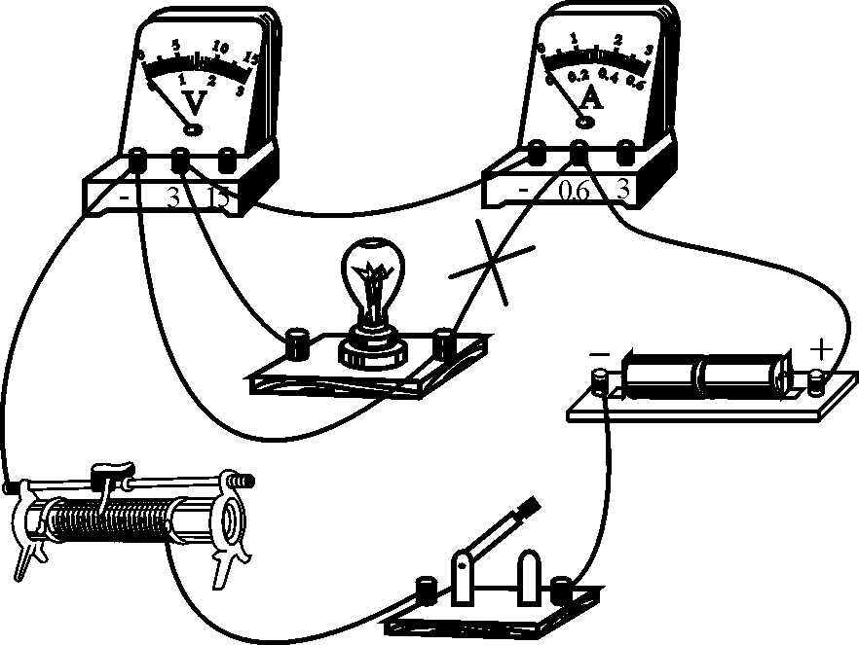
第5题答图
【解析】(4)图丙电路正确操作：①只闭合开关S和S₂，调节滑动变阻器的滑片，使电流表示数为0.1 A，此时小灯泡两端电压为0.1 A×25 Ω＝2.5 V，小灯泡正常发光；②保持滑动变阻器滑片的位置不动，闭合开关S和S₁，断开开关S₂，读出电流表示数为0.3 A，此时通过小灯泡的电流为0.3 A－0.1 A＝0.2 A；③计算出小灯泡的额定功率与(3)相同；(5)考虑到电池的内阻和定值电阻差不多，根据串联电路的关系，列出式子，可得0.3 A×r＋2.7 V＝3 V，解得r＝1 Ω.

